PROJET ASSOCIATIF
2021/2026

ars 95
Saint-Ouen-l’Aumône

Sommaire

Historique 3
Le contexte de notre engagement 3
Le contexte démographique et social
Le contexte institutionnel et associatif
Le contexte des politiques nationales
Les valeurs qui inspirent notre action 5
Les grands domaines d’action 7
La gouvernance 11
Les moyens de l’action 12
Les priorités 2021-2025 13

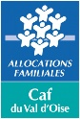
Avec le soutien de :
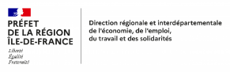

Siège social : 52, rue des Grandes Côtes 95310 ST OUEN L’AUMONE Accès par : 22, rue de la Garenne 95310 ST OUEN L’AUMONE
Tél. : 01 34 30 19 90 – www.ars95.fr
SIREN 304 707 979

Introduction

L’ARS95 est une association, personne morale de droit privé régie par la loi du 1er juillet 1901, dont les statuts, adoptés en juillet 1973 ont été déposés officiellement à la préfecture du Val d’Oise.
Elle inscrit son engagement pour la solidarité dans le cadre de l’action sociale, définie par la loi n°2002-2 du 2 janvier 2002.
L’association intervient dans plusieurs champs spécifiques de l’action sociale : la lutte contre la pauvreté et l’exclusion, l’accès aux droits, l’accès à l’hébergement et au logement, l’insertion par le travail, le soutien à la parentalité et l’accompagnement vers la désistance (processus de sortie délinquance). Elle s’efforce d’imaginer, de proposer et de mettre en œuvre des dispositifs innovants et contribue au resserrement du lien social sur les territoires sur lesquels elle agit.
Le projet associatif a été travaillé au cours d’un séminaire de 2 jours en octobre 2020, ayant réuni les administrateurs de l’ARS 95 et ses cadres, avec l’aide et la facilitation de Marc Savard.
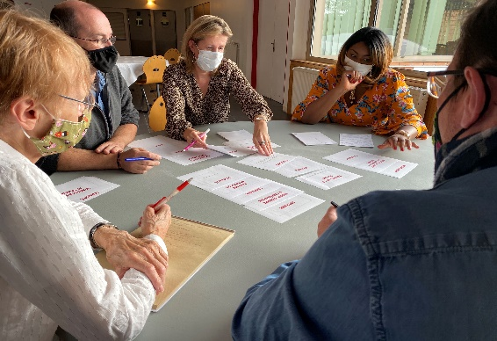
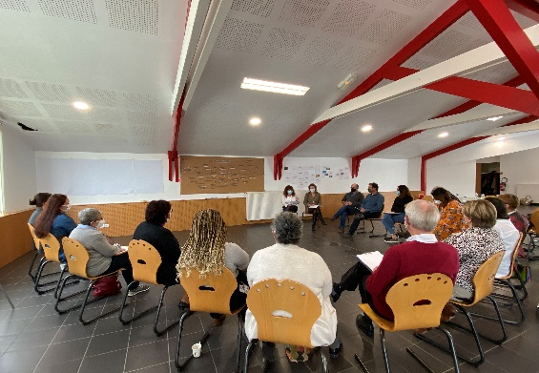
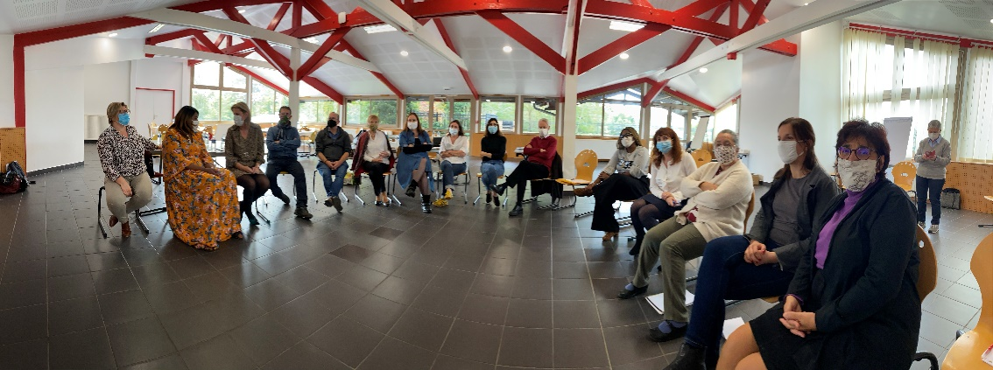

Historique

Créée en 1973 à l’initiative de Mme FARGE, militante associative pontoisienne, par des avocats, des magistrats et des personnes sensibilisées aux problèmes de réinsertion sociale des détenus, l’association Agir pour la Réinsertion Sociale a ouvert des établissements et des services pour accompagner les sortants de prison sans solution d’hébergement et les publics en difficulté vers la (ré)insertion sociale.
Historiquement, les 2 CHRS ont ouvert en 1975 et 1980, puis l’association a développé ses activités dans le but de favoriser l’inclusion sociale de tous les publics présentant des besoins, dans le champ du logement et de l’hébergement et s’est ouverte à d’autres modes d’intervention comme le volet socio-judiciaire, le soutien à la parentalité et beaucoup plus récemment à l’insertion par l’activité économique, l’insertion vers l’emploi durable.
L’action de l’association s’est développée dans tout le département du Val d’Oise et même dans des départements limitrophes en Ile-de-France.
Elle dispose depuis 2 ans de 3 pôles d’activité bien identifiés, autour du siège qui est chargé des fonctions supports : le pôle hébergement/logement, le pôle insertion et le pôle socio-judiciaire.
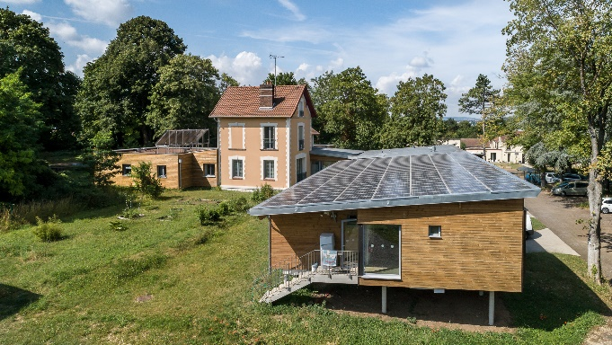
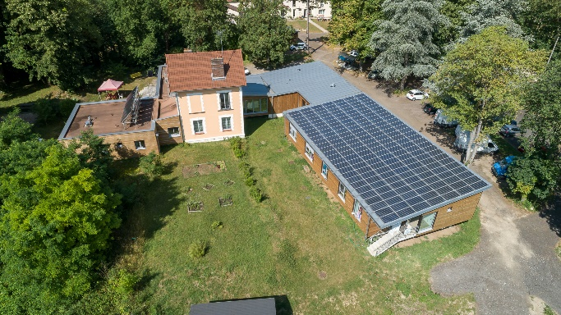

2) Le contexte de notre engagement

Le contexte démographique et social

Avec près d’1,25 million de Val-d’Oisiens selon les dernières données de l’Insee de 2018, le département a gagné quelque 38000 habitants en cinq ans.
Argenteuil reste la ville la plus peuplée du département en passant de 105 973 à 112 064 habitants (+ 5,75 %). Elle est suivie par Cergy qui enregistre une hausse importante de 8,83 % de sa population.
Avec 16,55% de ses habitants vivant sous le seuil de pauvreté, le Val d’Oise est le deuxième département le plus pauvre d’Ile-de-France.

Mais, comme pour la région, il existe de fortes disparités intra-départementales, deux groupes de territoires apparaissent particulièrement fragiles : les bassins de vie animés par des pôles urbains plus ou moins importants d’un côté et les territoires ruraux et isolés de l’influence des villes de l’autre.
Les publics en difficulté sont d’abord concentrés dans les espaces urbains : la Communauté d’agglomération de Cergy-Pontoise, celle des Boucles de Seine ou de Roissy-Pays de France.

Le contexte institutionnel et associatif

Principaux interlocuteurs de l’association, les services de l’Etat sur le département sont : la Direction Départementale de la Cohésion Sociale (DDCS) qui gère les politiques d’hébergement généraliste, l’unité départementale de la DIRECCTE (Direction Régionale de l’Entreprise, de la Concurrence, de la Consommation du Travail et de l’Emploi), la délégation territoriale de l’ARS (Agence Régionale de Santé), le tribunal judiciaire de Pontoise ou encore le SPIP 95 (Service Pénitentiaire d’Insertion et de Probation). L’autre interlocuteur étatique incontournable est la DRIHL (Direction Régionale et Interdépartementale de l’Hébergement et du Logement) d’Ile-de-France et plus particulièrement son pôle d’intermédiation locative.
Le Conseil Départemental du Val d’Oise et les établissements publics de coopération intercommunale, la Caisse d’Allocations Familiales ou encore Action Logement Services sont également des partenaires primordiaux pour l’association.
L’association entretient des relations très étroites avec d’autres associations du département, notamment en intervenant auprès de leurs publics au travers d’actions collectives ou en établissant des partenariats sur des sujets en particulier comme l’accompagnement de femmes victimes de violences conjugales avec « APUI les Villageoises » et « Mon âme sœur ».

Le contexte des politiques nationales

Depuis plus d’une décennie plusieurs textes importants ont structuré l’action publique en faveur des plus démunis. Le gouvernement actuel a défini un plan quinquennal « pour le logement d’abord » et la lutte contre le « sans-abrisme », qui met l’accent sur l’accès à des logements abordables ou adaptés, l’accompagnement des personnes et la prévention des ruptures. Ce principe guide le travail des équipes du pôle hébergement logement.
La stratégie nationale de prévention et d'action contre la pauvreté et le plan de relance ont eux aussi façonné nos engagements depuis 2 ans avec une ambition en particulier pour permettre l’accès de tous à l’emploi et lutter contre les inégalités.
Enfin, le gouvernement a organisé, à l’automne 2019, le premier Grenelle contre les violences conjugales, sur la base d’un constat : en France, une femme meurt tous les deux jours sous les coups de son conjoint ou de son ex-conjoint. Une stratégie nationale de lutte contre les violences conjugales a été annoncée à l’issue des discussions, afin de mieux prévenir les violences, protéger davantage les victimes et leurs enfants, mettre en place un suivi et une prise en charge des auteurs de violences pour éviter la récidive. Les actions de l’association s’inscrivent pleinement dans ces différentes dimensions.

3) Les valeurs qui inspirent notre action
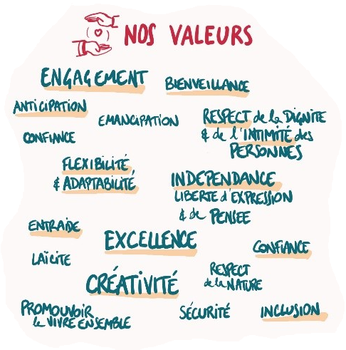
Nos valeurs associatives sont fondées sur l’engagement, l’excellence et la créativité en direction de nos publics, la valorisation des capacités personnelles des personnes et de leur autonomie, l’entraide, l’inclusion sociale et le lien en général.

L’ARS95 se réfère aux principes de la Déclaration des Droits de l’Homme et du Citoyen de 1789, au préambule de la Constitution du 27 octobre 1946, aux principes constitutionnels et à la Convention Européenne des droits de l’Homme du Conseil de l’Europe.
Laïque et apolitique, l’association ARS95 s’engage au quotidien en faveur des personnes qu’elle accompagne, quel que soit le dispositif. Elle met au service de cet objectif un travail social professionnel, une recherche de qualité et de continuité, la vigilance sur les droits et les devoirs de chacun, sur la dignité, la pratique au quotidien du respect mutuel et de la tolérance ; l’égalité entre les sexes constitue également un principe fondamental.
L’association participe aux politiques publiques de solidarité à l’égard de toute personne touchée par l’exclusion ou nécessitant la reconstruction du lien ou la restauration de sa place dans la société.
Pour ce faire l’ARS95 conçoit, met en œuvre et développe sans discrimination des dispositifs de prévention, d’accompagnement, d’hébergement, d’accès au logement, d’accès à l’insertion sociale et professionnelle, à l’emploi, de soutien à la parentalité, pour les personnes seules ou en couple, accompagnées ou non d’enfant.
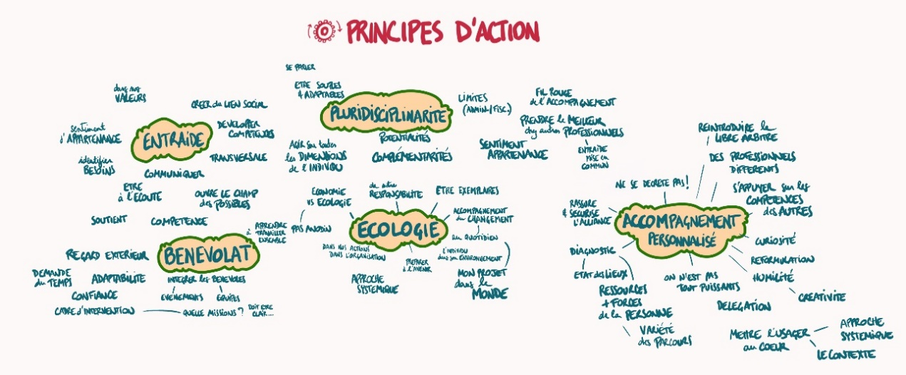

L’association veille à l’importance d’une présence effective, même dans le contexte sanitaire que nous connaissons depuis 2020, pour être au plus près des besoins des personnes accompagnées et « aller vers ». L’enjeu de cette démarche est d’établir une relation de confiance de manière à faire émerger une demande et des actions pouvant intervenir en réponse à celle-ci.
Même si l’ARS95 est engagée sur des champs spécialisés (hébergement, logement, insertion sociale, parentalité, désistance), elle veille à accompagner les personnes en difficulté, en prenant en compte la totalité de leurs besoins, la globalité de leur personne, notamment en développant la pluridisciplinarité, en faisant intervenir plusieurs professionnels de manière concomitante et en complémentarité. L’idée est bien de restituer de l’autonomie et de restaurer le pouvoir d’agir aux personnes accompagnées en se fondant sur leurs capacités et leurs potentialités.
L’association soucieuse de son indépendance inscrit les orientations, décidées par son Conseil d’Administration, dans l’exécution de missions de service public, confiées par l’Etat, les collectivités locales ou par d’autres partenaires privés comme Action Logement Services. L’association réalise ses objectifs et conduit ses actions avec des professionnels qualifiés, assistés le cas échéant de bénévoles. L’ARS95 veille à la transparence de son action en interne et vis-à-vis de l’extérieur. La concertation et le dialogue avec chacun de ses interlocuteurs sont, en effet, des exigences fortes.
L’association ARS95 est adhérente à la Fédération des Acteurs de la Solidarité (FAS), à la Fédération Citoyens Justice et à la Fédération des espaces de rencontre. Au niveau départemental, elle participe activement aux travaux de l’UDASHI (Union Départementale des Associations gérant des Structures d’Hébergement et d’Insertion) et adhère à VOIE 95 (réseau des structures d’insertion par l’activité économique du Val d’Oise).
Elle participe et soutient dans le cadre de ses activités d’insertion l’économie circulaire et le développement durable.

4) Les grands domaines d’action

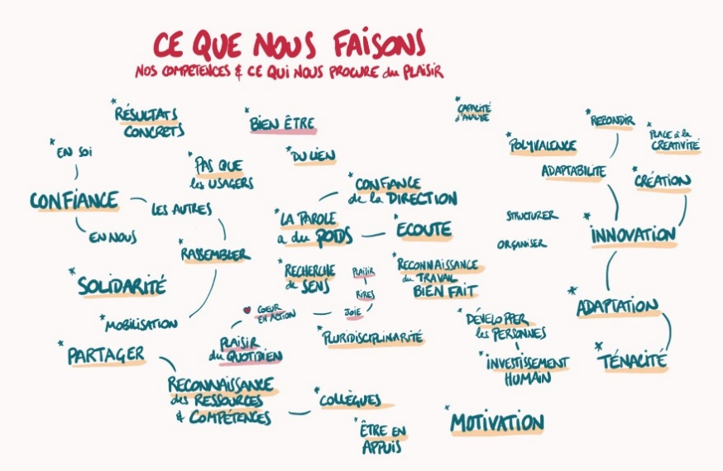
L’ARS95 a développé une connaissance précise des publics du territoire et de leurs besoins, sur ses différents champs d’action. Elle a une expertise particulière qui lui donne une grande réactivité pour proposer des dispositifs adaptés en cas d’urgence (comme pendant le confinement en 2020), mais aussi une constante capacitée d’innovation.
A ce titre, l’association répond aux appels à projets et fait des propositions d’interventions. Elle est légitime dans ses discussions avec les pouvoirs publics, à négocier, accepter ou refuser les missions qui sont proposées, en fonction de ses priorités ou de ses capacités.

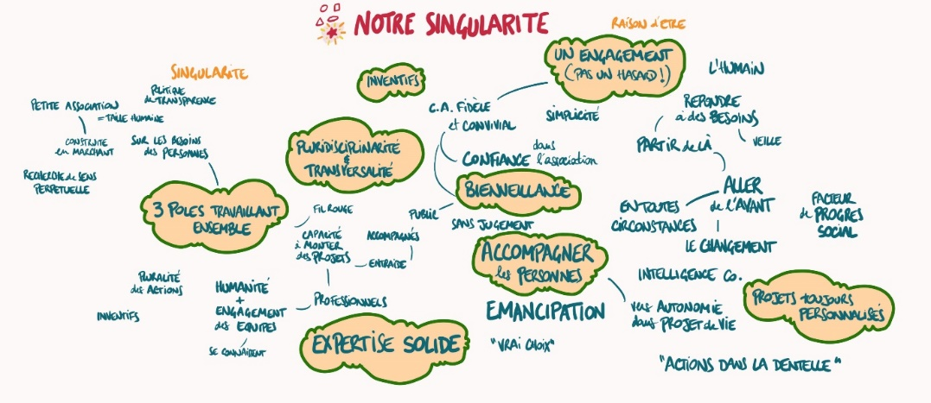

L’association est organisée par pôles depuis le début d’année 2019, permettant de délimiter des champs d’activités et de compétences, mais aussi des champs administratifs au regard des orientations des politiques publiques. Ces pôles ont été aussi créés pour répondre à des besoins de décloisonnement et de mutualisation des ressources, de rapprochement des communautés de travail, de mise en cohérence avec les politiques publiques, d’affirmation et de lisibilité d’un cap au regard de ces politiques.

1 – Le pôle hébergement/ logement

Les 2 CHRS de l’association (historiquement les 2 établissements les plus anciens) ont pour vocation d'accueillir des personnes rencontrant des difficultés économiques, de santé ou d'insertion, afin de les aider à accéder ou à retrouver leur autonomie personnelle et sociale. L'hébergement reste temporaire, le temps de développer des alternatives à ces situations, avec l'aide de l’équipe éducative. Le premier, situé à Saint-Ouen-l’Aumône, accueille 29 hommes isolés dans un bâtiment qui a été réhabilité en 2012. Le deuxième CHRS accueille 45 personnes, soit 23 familles avec une femme isolée et au moins un enfant, dans des appartements partagés de type F3, situés dans la communauté d’agglomération de Cergy-Pontoise.
6 places d’hébergement d’urgence pérennes leur sont rattachées dans un appartement situé à Saint-Ouen-l’Aumône, ainsi que 6 places dans le cadre du plan hivernal dans une salle utilisée comme dortoir du premier CHRS.

Le service d’intermédiation locative, créé en 2011, permet de loger dignement et en toute confiance des ménages en difficulté dans le parc privé. Le dispositif le plus important est SOLIBAIL piloté par la DRIHL Ile-de-France, pour laquelle nous sommes opérateurs de la captation de logements et de l’accompagnement social. Le parc actuel est composé de 230 appartements répartis dans le Val d’Oise et le nord des Yvelines, avec autant de familles accompagnées.

Un pôle d’activité est chargé de la mise en place d’actions collectives sur les thématiques du logement et du budget dans les SIAE du 95 ou pour les sortants de structures. Pour ce faire, des supports ludiques ont été créés pour 15 actions différentes et un appartement pédagogique situé à Pontoise sert d’outil pédagogique autour du « savoir habiter ». L’équipe effectue également des accompagnements individuels pour le compte d’Action Logement Services, notamment des personnes victimes de violences conjugales et des salariés en insertion.

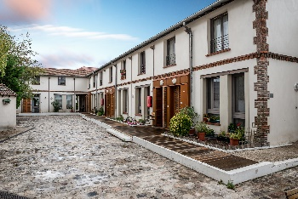
En 2016, la maison-relais de Cormeilles en Parisis « les Coquelicots » a été intégrée à l’association. Elle est destinée au logement pérenne de personnes en situation de précarité (personnes isolées et familles) souffrant d’isolement social. La maison rassemble 38 places avec 23 logements (du T1 au T3).

Enfin, depuis 2020, l’ARS95 expérimente à Argenteuil des logements inclusifs à destination de 6 personnes en situation de handicap psychique. L’objectif est de proposer du logement pérenne accompagné, en coordination avec l’hôpital d’Argenteuil, l’UNAFAM et une association d’aide à domicile. Il s’agit d’un accompagnement pour la vie sociale et partagée, par l’intervention d’un travailleur social qui est chargé de la coordination et de la régulation du vivre ensemble et de l’animation d’activités partagées.

2- Le pôle insertion

L’insertion sociale et professionnelle est devenue un pôle d’activité essentiel de l’ARS95 au cours des 5 dernières années. L’objectif : redonner confiance à des personnes en difficulté, leur permettre une insertion stable et durable avec l’ambition finale de l’emploi.
L’enjeu est de faire coïncider les compétences des salariés et les besoins des entreprises. En un mot, nous accompagnons les personnes concernées pour renforcer leur employabilité, c’est-à-dire l'aptitude de chacun à trouver et conserver un emploi, à progresser au travail et à s'adapter au changement tout au long de la vie.
Sans diplôme, sans expérience professionnelle, il est difficile de trouver un emploi et de s’insérer dans le monde professionnel. Jeunes ou adultes en situation de précarité, l’ARS95 a développé un programme d’insertion autour de chantiers d’insertion et des dispositifs d’accompagnement des bénéficiaires du RSA ou de personnes habitants les quartiers prioritaires, quelle que soit leur histoire, dans une démarche personnalisée et contextualisée.
Le premier chantier d’insertion a été créé en 2013. Rebaptisé depuis 2 ans « ARS’RENOV », il est centré sur les métiers du bâtiment, de la rénovation et du second œuvre. Il emploie 12 salariés en insertion. Le deuxième chantier, « COUSU MAIN », ouvre ses portes à Argenteuil en 2021. C’est une recyclerie textile qui emploie 8 salariés en insertion, dont 7 jeunes entre 18 et 25 ans.

Depuis 2019, l’ARS95 a développé de nouveaux dispositifs d’accompagnement de personnes bénéficiaires du RSA ou loin de l’emploi de manière générale. En 2021, elle participe au Plan Départemental d’Insertion. Les objectifs sont de lever les freins repérés (mobilité, accès aux droits, logement, mode de garde, maîtrise du français…) afin de rendre réalisable l’accès à l’emploi et de faire expérimenter des situations de travail pour redonner confiance et outiller les personnes afin qu’elles puissent connaitre leurs atouts pour décrocher un emploi.
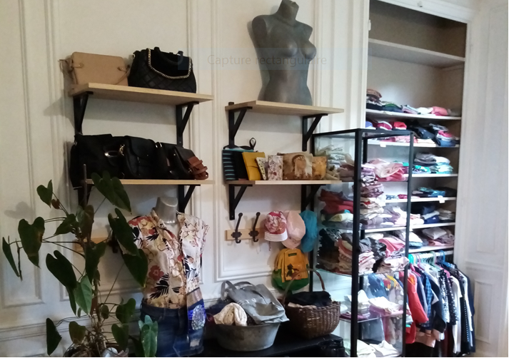
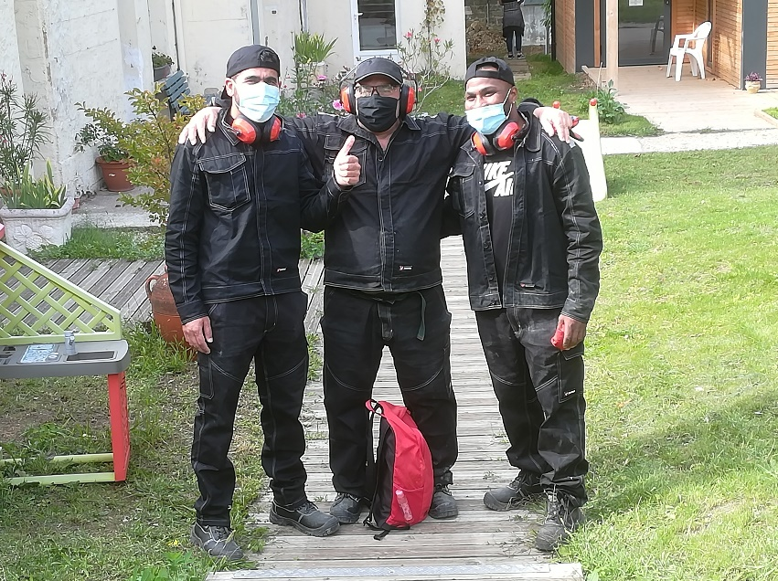

3- Le pôle socio-judiciaire

Les équipes du pôle socio-judiciaire conduisent ou proposent toutes mesures, de réinsertion, d’évaluation ou d’accompagnement, socio-éducatives ou à caractère familial, dans le ressort du tribunal judiciaire de Pontoise et dans les maisons d’arrêt du Val d’Oise et des Hauts-de-Seine.

Créée en 1985, l’antenne pénale intervient sur mandat du parquet ou du siège afin d’accompagner les publics sous main de justice dans la phase pré-sentencielle (Contrôle Judiciaire Socio-Educatif) et post-sentencielle (Sursis Probatoire), mais aussi pour éclairer les décisions de justice au moyen des enquêtes sociales rapides et des enquêtes de personnalité.
A ce titre, l’antenne pénale est un partenaire incontournable de l'institution judiciaire offrant aux juridictions un outil privilégié de lutte contre la récidive par l'aide à la réinsertion qu’il favorise en prenant en charge des publics particulièrement fragilisés. C’est un partenaire opérationnel de la politique pénale, tout en restant un expert indépendant et innovant sur les questions de justice.
L’activité traditionnelle de l’antenne pénale est complétée par des groupes de parole à destination des auteurs de violences conjugales, des auteurs d’infractions à caractère sexuel et des stages de sensibilisation dans le cadre de la composition pénale (achat d’actes sexuels et violences conjugales), en alternative aux poursuites. 3 cadres de l’association sont délégués du Procureur et sont habilités à notifier les compositions pénales.
Les accompagnements sont complétés par l’intervention d’un psychologue clinicien d’une association partenaire, l’ARCA, qui permet d’internaliser l’obligation de soin.
Les équipes interviennent aussi, en coordination avec les SPIP, auprès des personnes détenues pour l’accompagnement de projet professionnel en maison d’arrêt et pour l’accompagnement pluridisciplinaire de la libération sous contrainte en milieu ouvert.

Depuis 2020, l’équipe du pôle socio-judiciaire est sollicitée pour conduire des formations sur les violences conjugales (les profils des auteurs, des victimes, les modes de prise en charge, l’évaluation des situations de violences, les conséquences sur les enfants), auprès des forces de sécurité intérieure du Val d’Oise (police et gendarmerie) ou auprès de travailleurs sociaux d’associations.

Le pôle « familles » existe depuis janvier 2020. Il comprend les 2 dispositifs de « parloir père-enfants » en maison d’arrêt (à Osny et à Nanterre) visant le soutien à la parentalité des pères détenus et la médiatisation des rencontres avec les enfants dans un espace adapté. Depuis janvier 2020, il s’enrichit d’un espace de rencontre dont l’objectif est de maintenir, établir ou rétablir les liens entre les enfants et leurs parents dans des situations difficiles dans lesquelles le recours à un lieu tiers avec un accompagnement spécifique est, durant une période transitoire, la seule solution possible.
Enfin, nous sommes habilités à conduire des enquêtes sociales permettant de recueillir des renseignements sur la situation des familles et sur les conditions dans lesquelles vivent et sont élevés les enfants, enquêtes qui visent à préconiser des modalités de droits de visite et d’hébergement.

5) La gouvernance

Les statuts
Aux termes des statuts, le Conseil d’Administration, élu par l’Assemblée Générale et composé de bénévoles, définit les orientations et vote le budget.
Au-delà de ses fonctions statutaires, il constitue un lieu de débats ouverts sur tout sujet pouvant impacter la vie de l’association, la situation des salariés et la prise en charge des publics.

La direction
La directrice générale et la directrice générale adjointe ont reçu une délégation formalisée du Président de l’association. Elles mettent en œuvre les orientations définies par le Conseil d’Administration et lui rendent compte chaque mois de leur action.

Les bénévoles
Les bénévoles qui adhèrent aux valeurs de l’association concourent à ses objectifs sous l’autorité de l’équipe de direction ; ils sont informés des actions et de la vie de l’association. Au besoin, ils participent aux formations proposées aux salariés ou se voient formés en interne. Ils signent une charte définissant leurs droits et leurs devoirs.
C’est une des orientations importantes de l’ARS95 pour les années à venir avec la sollicitation plus régulière de bénévoles.

Les usagers
Dans le respect des dispositions de l’article L 311-6 du Code de l’Action Sociale et des Familles, l’association veille à associer les publics accompagnés à la vie des établissements et services. Les Conseils de Vie Sociale dans les CHRS et à la maison-relais, les conseils d’appartement dans les colocations vont dans ce sens. Le but est de pouvoir encore plus individualiser les accompagnements en fonction des besoins exprimés et de rendre aux usagers la capacité à agir et décider.

6) Les moyens de l’action

Les ressources humaines et les fonctions supports

L’association ARS95 forte de ses 82 salariés permanents s’appuie sur les compétences de ses professionnels afin de pouvoir accompagner les personnes.
La direction générale, exercée en binôme, s’appuie sur des directrices de pôles qui elles-mêmes peuvent compter sur des cadres de proximité. Nous nous efforçons de mener une politique dynamique en matière de qualification, de formation professionnelle, d’accueil des nouveaux salariés. Quasiment toutes les équipes font l’objet d’une supervision ou d’analyse des pratiques avec un intervenant extérieur. Ce faisant, une attention particulière est portée sur la qualité des pratiques professionnelles et sur la transmission d’outils ou de techniques qui puissent améliorer encore les accompagnements.
L’association favorise la communication (mise à jour de son site internet, comptes sur les réseaux sociaux), le dialogue social au sein des instances représentatives du personnel et auprès de l’ensemble des professionnels. Elle est attentive à la bientraitance de ses salariés, condition essentielle pour permettre un travail pertinent et humaniste avec les personnes accompagnées.
Au siège qui se trouve sur le site de Saint-Ouen-l’Aumône, l’équipe qui assure les fonctions supports (gestion RH, gestion financière, comptabilité, paye, entretien des locaux) connaît parfaitement les missions de l’association et intervient en parfaite coordination avec les services.
L’association adhère en tant qu’employeur à NEXEM, le principal représentant des employeurs associatifs du secteur social, médico-social et sanitaire. Elle dépend juridiquement des « accords collectifs applicables dans les CHRS ». Elle participe au développement du secteur de l’Economie Sociale et Solidaire afin de faire reconnaitre la place singulière et incontournable de celui-ci dans la société.

Le patrimoine

Afin de répondre aux besoins des personnes accompagnées et hébergées et leur garantir des conditions d’accueil de qualité, l’association a acquis depuis plusieurs années des locaux : son site boisé de Saint-Ouen-l’Aumône d’une surface de 2 hectares et des locaux de bureau à Pontoise. Avec l’absorption de l’association Sainte-Emilie, elle est propriétaire également de 7 appartements.
L’ARS95 est locataire de très nombreux appartements (plus de 240) sur l’ensemble du 95 et du 78 pour ses publics. Elle est locataire et gestionnaire à la maison-relais de Cormeilles-en-Parisis. Elle est également locataire d’une maison dans le centre-ville d’Argenteuil et d’un local dans le quartier du Val d’Argent.
Elle travaille en étroite collaboration avec les bailleurs sociaux et particulièrement AB Habitat et Emmaüs Habitat.
Un service dédié à la gestion patrimoniale, à l’entretien et à la sécurité des bâtiments existe au sein du service d’intermédiation locative afin d’assurer la gestion et le suivi de ce parc immobilier.

7) Les priorités 2021-2025

L’association a décidé de travailler avec une attention particulière pour les années à venir, sur les questions suivantes :

a. Améliorer encore la qualité des accompagnements dans le cadre du SOLIBAIL et postuler en 2022 pour poursuivre le développement du dispositif notamment vers l’est du département du Val d’Oise

b. Augmenter le nombre de mesures d’accompagnement social lié au logement

c. Mieux promouvoir les dispositifs menés avec Action Logement Services et les développer

d. Développer les activités du pôle insertion (co-working, tiers-lieu, montée en charge des ACI) et pérenniser la participation au PDI classique

e. Développer les actions de soutien à la parentalité

f. Développer les alternatives aux poursuites (stages de citoyenneté par exemple)

g. développer la coopération avec d’autres associations sur des projets partagés

h. développer le bénévolat

i. développer des actions de formation menées par les salariés de l’association qui ont acquis une expertise sur certains sujets.

Les points de vigilance :
- Diversifier encore les financeurs
- Mise en œuvre de la participation des usagers dans tous les dispositifs développés
- Développer la communication externe sur nos actions
- Continuer de porter les valeurs qui animent l’association depuis l’origine et ne pas devenir un « opérateur » pur et simple
- Continuer de questionner les pratiques professionnelles.

Les atouts :
- Proximité de la gouvernance
- Le dynamisme et l’engagement
- L’expertise des publics

